2021
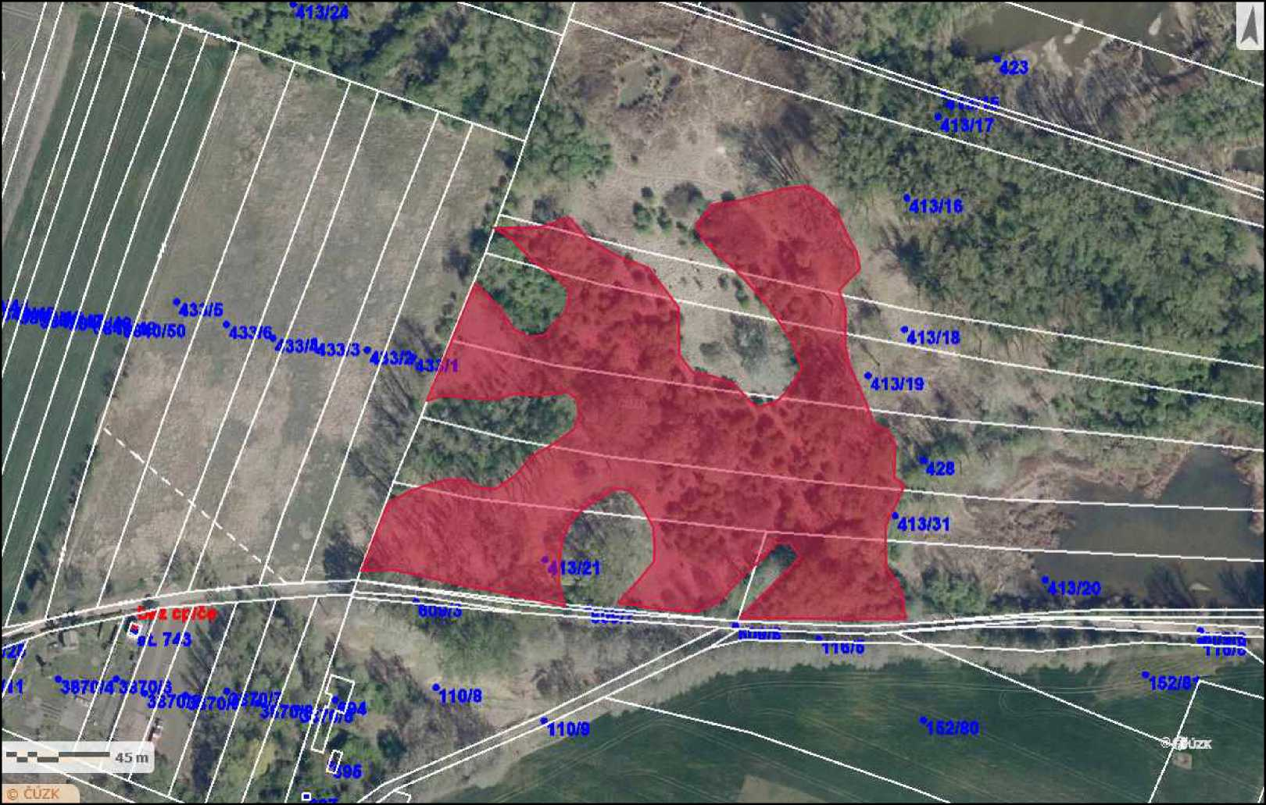
Vydavatel: AOPK ČR, 2021 (Vladislav Kopecký)
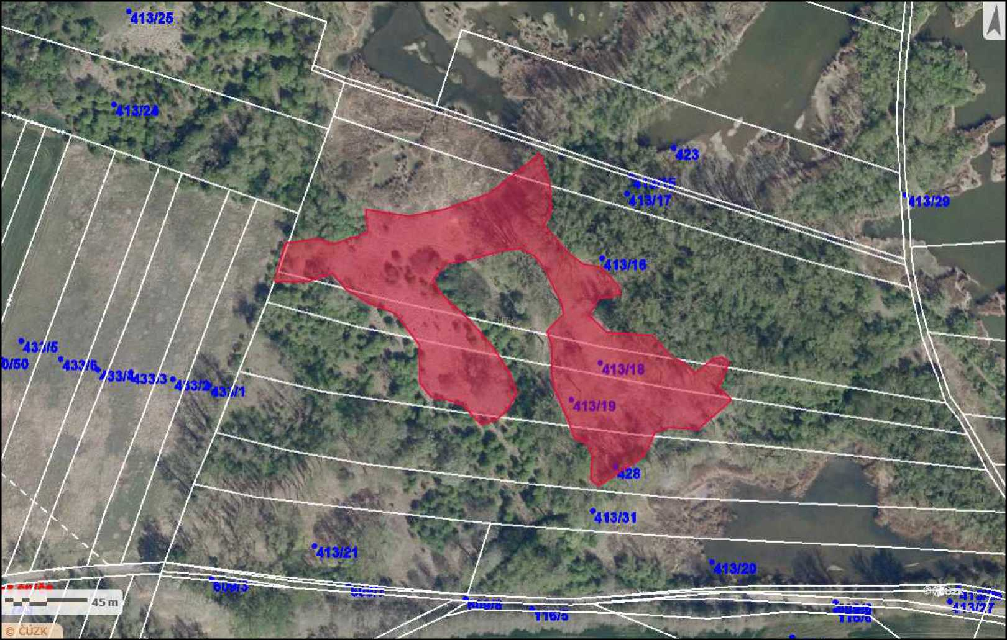
Vydavatel: AOPK ČR, 2021 (Vladislav Kopecký)
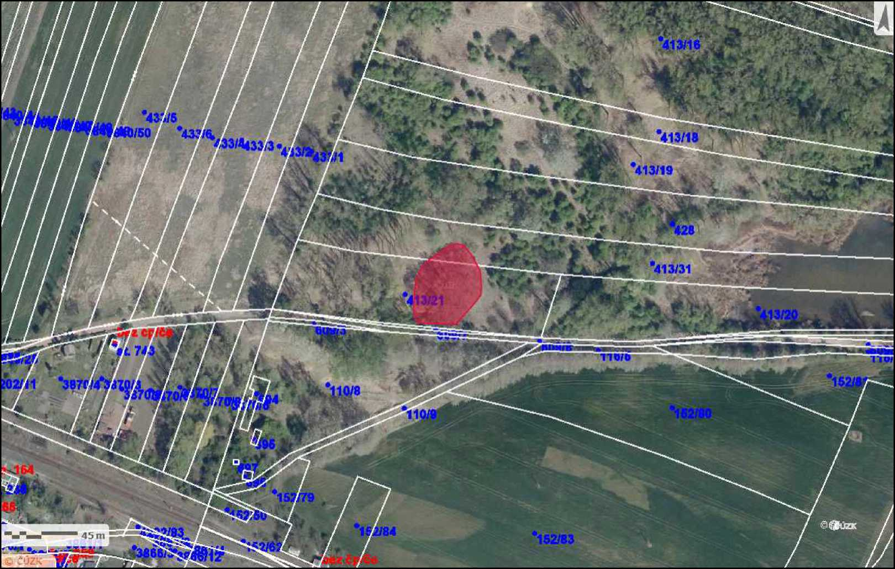
Vydavatel: AOPK ČR, 2021 (Vladislav Kopecký)
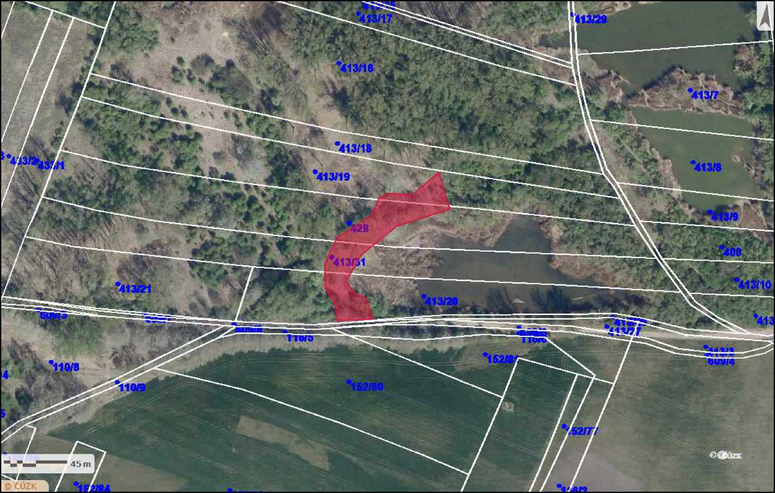
Vydavatel: AOPK ČR, 2021 (Vladislav Kopecký)

